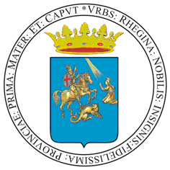
CITTA’ DI REGGIO CALABRIA
UFFICIO STAMPA

COMUNICATO

L’Assessore al Decentramento del Comune di Reggio Calabria, Giuseppe Martorano dà il via alla seconda fase del progetto “Insieme con le associazioni per la crescita della città”, riguardante il coinvolgimento e la partecipazione attiva delle associazioni operanti sul territorio comunale. Circa 200 associazioni hanno sino ad oggi aderito all’iniziativa che ha come obiettivo primario quello di favorire il raccordo tra l’associazionismo locale e le istituzioni, promuovendo , al contempo, azioni di informazione e formazione, di aggiornamento e sensibilizzazione verso temi sociali e culturali. L’iniziativa consentirà di creare una rete tra l’amministrazione e le associazioni che, con azioni sinergiche , potranno avviare importanti attività sul territorio.
A tal proposito l’assessore ha programmato un fitto calendario di incontri con i presidenti delle associazioni censite che si svolgeranno da martedì 6 a sabato 24 marzo presso le sedi circoscrizionali di Archi, Pellaro, Gallina, Arghillà Catona, Modena, Gebbione, Ravagnese, Gallico, Ortì, Centro storico, Sbarre, Tremulini-S, Caterina.
“Nella qualità di Assessore al Decentramento – ha dichiarato Giuseppe Martorano - intendo valorizzare tutte le associazioni presenti sul territorio comunale, favorendo concretamente e tutelando la partecipazione dei cittadini in forma associata, anche attraverso strumenti specifici finalizzati alla promozione della cultura civile e democratica della società, quale veicolo di promozione dei valori e delle opportunità di solidarietà che le associazioni possono esprimere nella loro più ampia partecipazione attiva alla vita sociale.”

